|  |
| --- |
|  |
| 关爱计划之学习指导报告（一） |
|  |
| 关爱计划对象：杨钟琪 |

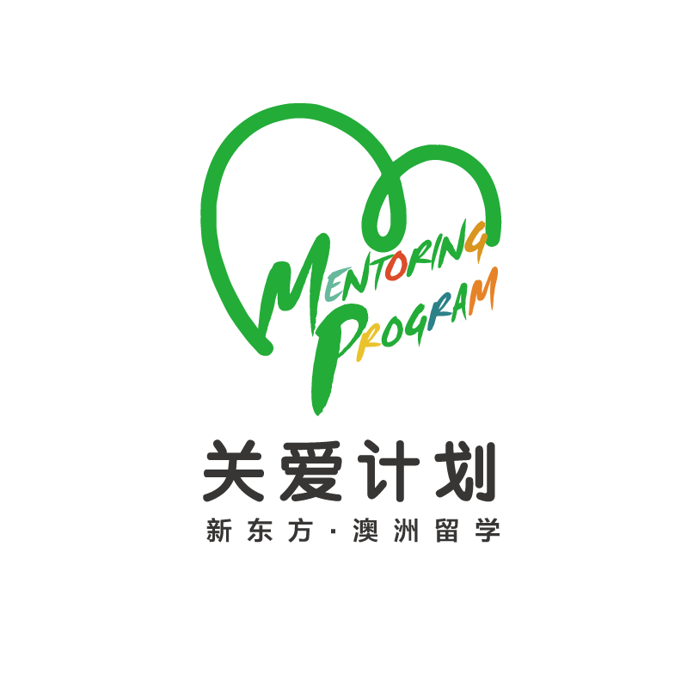

**新东方前途出国澳洲分公司**

2017-10-9

青年导师：付泽奇

关爱计划之学习指导报告（一）

关爱计划对象：杨钟琪

目录

一、前言 2

二、现状 2

三、科目分析 3

四、主要问题 3

五、解决方案 4

六、其他 5

|  |  |
| --- | --- |
| **青年导师** | 付泽奇 |
| **关爱对象** | 杨钟琪 |
| **入境时间** | 2017年8月27日（周日） |
| **探访时间** | 2017年8月30日（周三） |
| **探访地点** | 学校 |
| **报告撰写人** | 付泽奇 |

# 一、前言

本次探访旨在了解学生从初次到校和一个月以来，学习上的一些情况。

# 二、现状

**目前就读的课程**

目前杨钟琪 就读于安斯伯利学院英语语言预科。英语课程包过了听、说、读、写四个部分，听：主要培养学生对生活中和学习中的遇见的英语语料有基本的理解。说：主要培养学生与同学，老师沟通的基本能力，尤其对于英语基础薄弱的学生十分重要。读：阅读，学生在一定的词汇量下理解一些短文和文章，独立完成阅读任务。写：培养学生的写作能力，对学生以后完成论文，作业等打下坚实的基础。

**目前就读的科目**

英语语言预科/ 听说读写。

**授课形式**

小课堂授课，周一至周五（周末，公休假休息）

**考试时间**

英语课程结束后

**学习情况**

目前来说，钟琪的英语语言能力还是比较欠缺，由于其性格比较内向，所以和同学老师沟通的比较少，沟通方面仍然是一个比较突出的问题；由于国内的英语环境不是很好，所以，钟琪的语法和听力也表表现出一定的吃力。第一次，一个人出境，环境的不适应也让他感觉到不是能融入到新的环境中来。写作上，由于词汇量不是很大，以及拼写错误，致使写作不是特别理想。

钟琪在上课的时候会随身携带笔记本，记录课堂上的笔记，希望继续保持，如图是他记录的笔记。

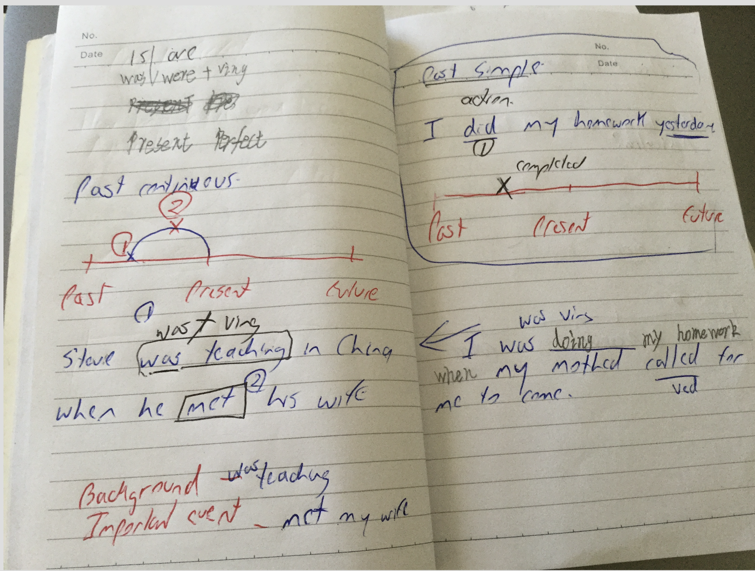

# 三、科目分析

**语言课**

学生在上正式课程之前有20周的语言课。

# 四、主要问题

通过和钟琪的沟通，发现以下几点问题，并在下个章节提出了解决方案和指导意见。

1. 作业没有及时完成，遗留很多随堂作业没有完成。
2. 听力和口语相比刚来的时候进步不少，敢于和别人交流，希望再接再厉。
3. 课堂前半部分能听懂，后半部分因为注意力不集中，所以容易走神，以及难度提高，听不太懂
4. 9月底的随机测验，自己反映考的不理想。

# 五、解决方案

1. 针对作业情况，督促钟琪在一个月后，自觉完成Unit 1- Unit5 的所有课后习题，包过听力练习。
2. 针对钟琪的听力和口语情况，督促钟琪多和Home Stay 沟通，聊天。
3. 针对钟琪课堂没听懂的问题，建议钟琪用笔记本记录好，不懂的可以课后问老师，或者学习导师。
4. 针对考试自我感觉不理想，督促钟琪在拿回老师的反馈后，自我反思，和错误纠正。不懂的问题及时和老师沟通。

# 六、其他

综述

总的来说，钟琪一个月后的整体表现比刚来的时候表现的要好，无论是生活上，还是学习上，都有喜人的进步，表现在愿意与陌生人的沟通，愿意积极需求帮助上。在学习上，能自觉完成作业，阅读方面也有一定的进步。但是，还有很多方面需要提高，比如，听课的效率，随堂作业的完成量，课余学习的安排。

我将于2017年11 月 30号再次对杨钟琪同学进行深度探访，届时，希望他的学习可以有更大的进步。在此期间，我会继续与澳洲分公司全体老师们、杨钟琪同学的国内顾问老师共同努力，在杨钟琪同学专属关爱微信群里时时关注他，第一时间为他提出的问题予以帮助，也希望杨钟琪同学给予最大的配合，有问题及时在群里提出，几方共同努力，使其取得更大的进步。